"فشار خون را جدي بگيريم " شعار سالروز جهاني بهداشت در سال 2013
هفته سلامت از هجدهم الي 24 فروردين به منظور گسترش برنامه هاي فرهنگ سازي و اطلاع رساني ارتقاء سلامت ، افزايش آگاهي نسبت به عوامل ايجاد کننده فشار خون بالا و عواقب بالا ، فراهم کردن اطلاعاتي در مورد نحوه پيشگيري از فشار خون بالا و عوارض مرتبط ، تشويق افراد بزرگسال به اندازه گيري فشار خون و پيروي از مشاوره و راهنمايي کارکنان حرفه اي مراقبتهاي بهداشتي ، افزايش تسهيلات کنترل فشار خون و ترغيب مديران کشوري و محلي براي ايجاد محيط هاي حامي سلامت برگزار مي شود .. هفته سلامت امسال با عناويني از جمله يکشنبه 18 فروردين : آموزش و پيشگيري ،‌زيربناي سلامت جامعه ، دو شنبه 19 فروردين :‌بيماري کمتر با تغذيه سالم و امنيت غذايي ، سه شنبه 20 فروردين : پزشک خانواده دسترسي آسان به خدمات سلامت ، چهارشنبه 21 فروردين :‌تامين سلامت نيازمند همکاري بين بخشي و همبستگي اجتماعي ، پنجشنبه 23 فروردين :‌دخانيات تهديدي براي سلامت جامعه و جمعه 24 فروردين فشار خون ، بيماريابي و استمرار درمان نامگذاري شده است .
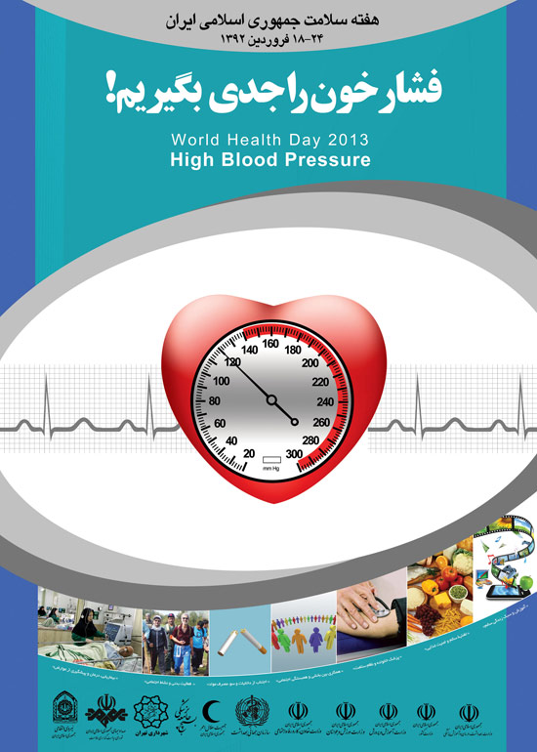
واحد روابط عمومي مرکز بهداشت شماره يک مشهد

شعار سال و عناوین روزهای هفتۀ سلامت

24- 18 فروردین ماه 1392

عنوان شعار سال: «فشارخون را جدی بگیریم!»

عناوین روزهای هفته سلامت:

• یکشنـبه 18 فروردین 92: «فشارخون؛ آموزش و سبک زندگی سالم»
• دوشـنـبه 19 فروردین 92: «فشارخون؛ تغذیۀ سالم و امنیت غذایی»
• سهشنـبه 20 فروردین 92: «فشارخون؛ پزشک خانواده و نظام سلامت»
• چهارشنبه 21 فروردین 92: «فشارخون؛ همکاری بینبخشی و همبستگی اجتماعی»
• پنجشـنبه 22 فروردین 92: «فشارخون؛ اجتناب از دخانیات و سوء مصرف مواد»
• جمــــعه 23 فروردین92: «فشارخون؛ فعالیت بدنی و نشاط اجتماعی»
• شنــــبه 24 فروردین92: «فشارخون؛ بیماریابی، درمان و پيشگیری از عوارض»

واحد آموزش سلامت

